fundamentos de git I

# 1. instalación de git y su versión

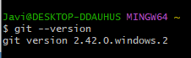

# 2. configuración de git

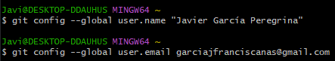



# 3. S1r1

## G) Git status

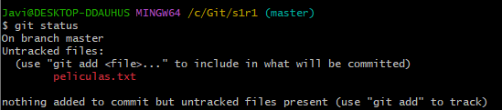

## j) Cambios en el directorio de trabajo

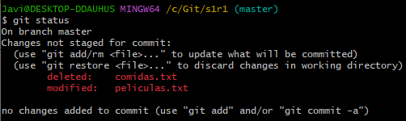

## n) Cambios en el directorio de trabajo después de añadirlos al área de preparación

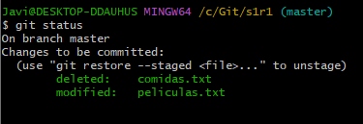

## q) añadidos datos.bak y salida.txt

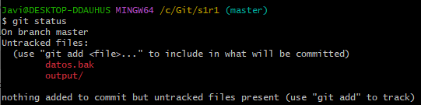

## S) .GITIGNORE CREADO

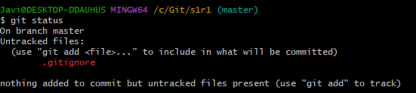

## u) Historico de cambios

